Travaux pratiques - Configuration des paramètres de base du commutateur et périphériques finaux

Topologie
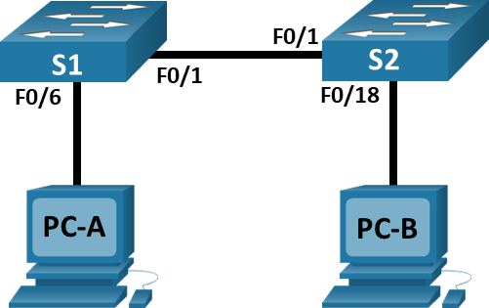

Table d'adressage
Périphérique | Interface | Adresse IP | Masque de sous-réseau
S1 | VLAN 1 | 192.168.1.1 | 255.255.255.0
S2 | VLAN 1 | 192.168.1.2 | 255.255.255.0
PC-A | Carte réseau | 192.168.1.10 | 255.255.255.0
PC-B | Carte réseau | 192.168.1.11 | 255.255.255.0

Objectifs
- Configurer la topologie du réseau
- Configurer les hôtes PC
- Configurer et vérifier les paramètres de base du commutateur

Contexte/scénario
Au cours de ces travaux pratiques, vous allez créer un réseau simple avec deux hôtes et deux commutateurs. Vous configurerz également les paramètres de base, dont le nom d'hôte, les mots de passe locaux et la bannière de connexion. Utilisez la commande show pour afficher la configuration courant , la version de l'IOS et le statut de l'interface. Utilisez la commande copy pour enregistrer les configurations des périphériques.
Dans le cadre de ces travaux pratiques, vous appliquerez l'adressage IP aux ordinateurs et commutateurs pour permettre la communication entre ces deux périphériques. Utilisez la commande ping pour vérifier la connectivité.
Remarque: vérifiez que les paramètre des commutateurs a été effacée et qu'ils ne présentent aucune configuration initiale. Reportez-vous à l'annexe A pour consulter la procédure d'initialisation et de redémarrage d'un commutateur.

Ressources requises
- 2 commutateurs (Cisco 2960 équipé de Cisco IOS version 15.0(2), image lanbasek9 ou similaire)
- 2 ordinateurs (Windows) équipés d'un programme d'émulation de terminal tel que Tera Term
- Câbles de console pour configurer les appareils Cisco IOS via les ports de console
- Câbles Ethernet conformément à la topologie

Instructions

Configurer la topologie du réseau
Dans cette étape, vous allez câbler les périphériques ensemble selon la topologie du réseau.
    - Mettez les appareils sous tension.
    - Connectez les deux commutateurs.
    - Connectez les ordinateurs à leurs commutateurs respectifs.
    - Inspection visuelle des connexions réseau

Configurer les hôtes PC
    - Configurez les informations d'adressage IP statique sur les ordinateurs conformément à la table d'adressage.
    - Vérifiez les paramètres et la connectivité des PC.
    - Accédez au commutateur via la console. Passer en mode de configuration globale.
    - Nommez le commutateur conformément à la table d'adressage.
    - Empêchez les recherches DNS indésirables.
    - Saisissez des mots de passe locaux. Utilisez class comme mot de passe d'exécution utilisateur et cisco comme mot de passe d’accès console .
    - Configurez et activez le SVI en fonction de la table d'adressage.
    - Accédez au bannière MOTD de connexion pour avertir un accès non autorisés.
    - Enregistrer la configuration.
    - Affichez la configuration en cours.
    - Affichez la version de l'IOS et d'autres informations utiles du commutateur.
    - Affichez le statut des interfaces connectées sur le commutateur.
    - Configurez le Commutateur S2.
    - Notez le statut des interfaces suivantes.
Interface | S1 État | Protocole | S2 État | Protocole
F0/1
F0/6
F0/18
VLAN 1
    - À partir d'un PC, ping S1 et S2. En principe, cette requête ping doit aboutir.
    - À partir d'un commutateur, envoyez une requête ping à PC-A et PC-B. Les requêtes pings devraient aboutir.

Question de réflexion
Pourquoi certains ports FastEthernet sur les commutateurs sont-ils activés tandis que d'autres sont hors service?
Qu'est-ce qui pourrait empêcher l'envoi d'une requête ping entre des ordinateurs?

